**Лабораторная работа №7**

**Цель работы:** Изучить методы построения многоуровневой модели организационных диаграмм..

**Ход работы:**



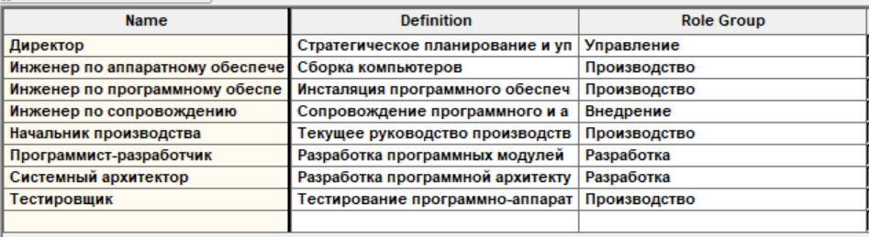

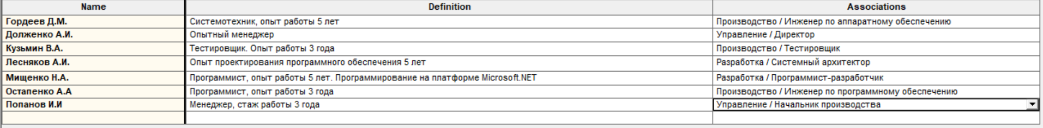

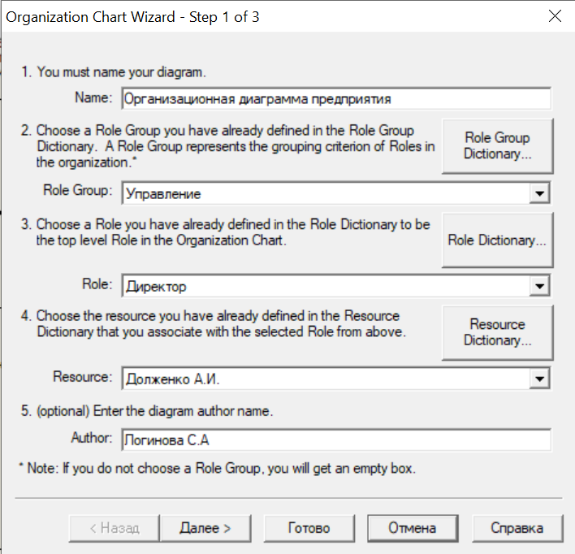

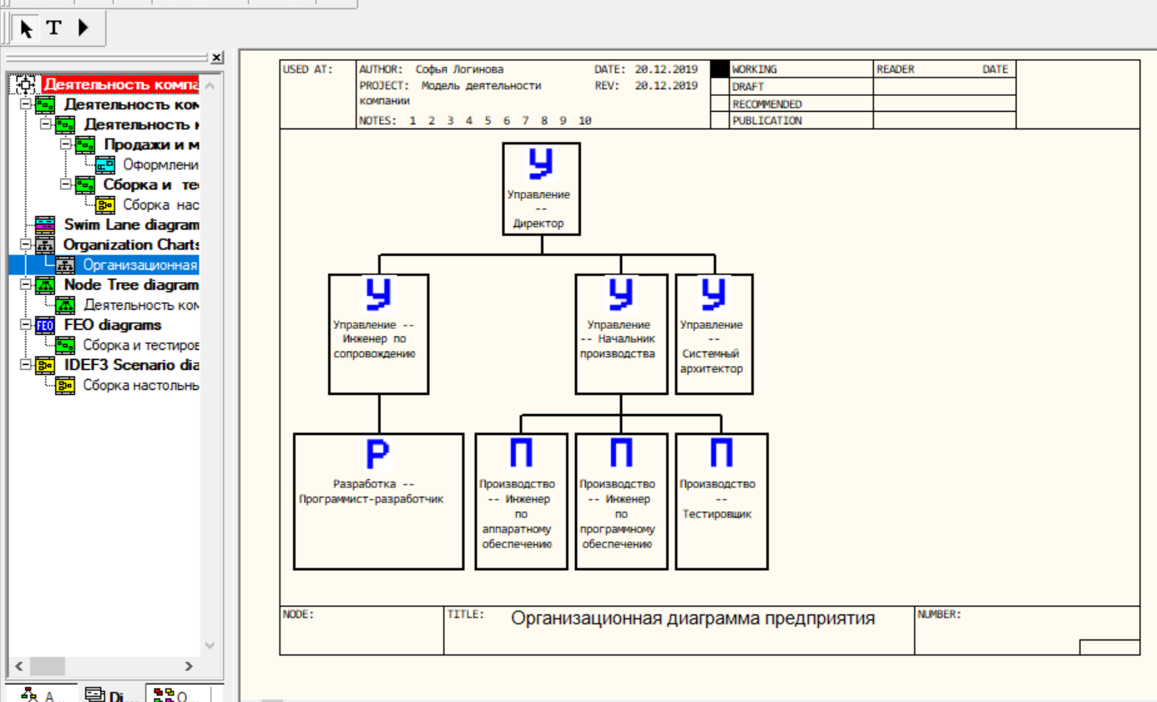

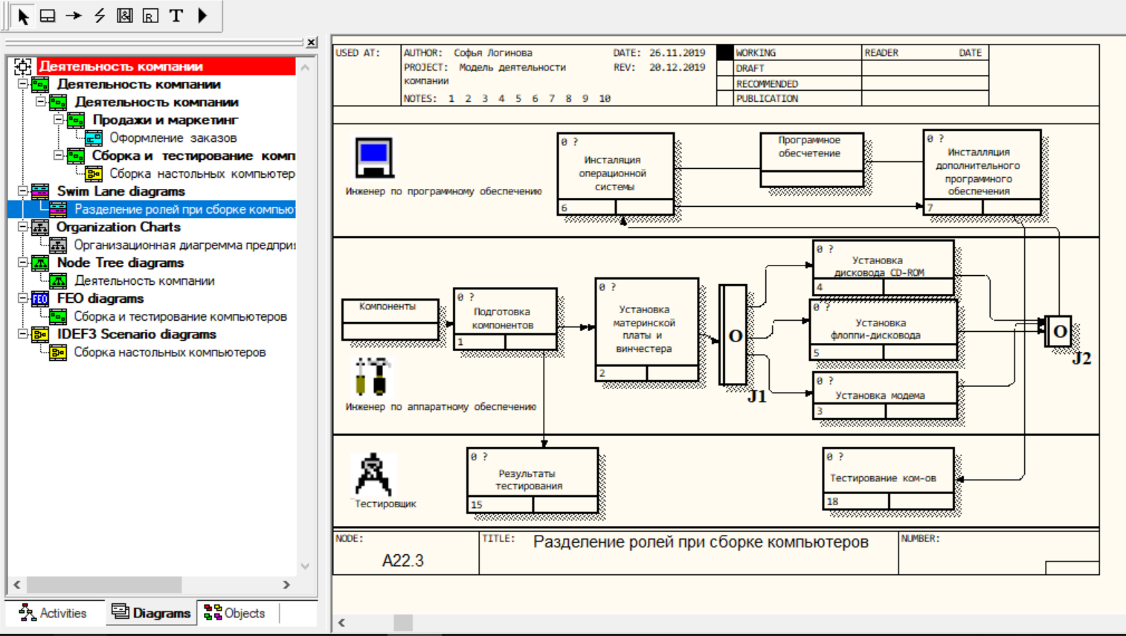

**Ответы на вопросы:**

1. *Какие словари используются для построения организационных диаграмм?*

Словари, используемые для построения организационных диаграмм:

* словарь изображений (bitmap);
* словарь ресурсов;
* словарь ролей;
* словарь групп ролей.

1. *Для чего применяется словарь Role Group Dictionary?*

Словарь Role Group Dictionary позволяет создать и определить свойства групп ролей. Группы ролей могут использоваться как на организационных диаграммах, так и на диаграммах Swim Lane. В качестве значения группы ролей может быть название предприятия, отдела, цеха или название региона

1. *Для чего применяется словарь Role Dictionary?*

Словарь ролей вызывается из меню Dictionary/Role. Ролью может быть должность или позиция конкретного исполнителя. Каждой роли может соответствовать одна или несколько групп ролей.

1. *Какие имеются особенности формирования словаря Role Dictionary при необходимости построения многоуровневой организационной диаграммы предприятия?*

В словаре ролей для каждой роли можно внести определение (Definition), связать роль с изображением (Bitmap) и геометрической фигурой (Shape), указать важность роли (Importance).

1. *Для чего применяется словарь Resource Dictionary?*

Словарь ресурсов (меню Dictionary/Resource) позволяет создать ресурс и связать его с комбинацией «группа ролей/роль». Ресурсом для роли может быть конкретный исполнитель. В качестве значения ресурса, например, можно использовать фамилию и имя сотрудника.

1. *Для чего применяются диаграммы Swim Lane?*

Диаграмма Swim Lane является разновидностью диаграммы IDEF3, позволяющей явно описать роли и ответственности исполнителей в конкретной технологической операции. Эта диаграмма разделена на горизонтальные полосы, с каждой полосой может быть связана роль или UDP типа Text List. Полоса может содержать объекты диаграммы IDEF3 (UOW, перекрестки и объекты ссылок), относящиеся к соответствующей роли.